COLEGIO EMILIA RIQUELME  GUÍA “ESTUDIO EN CASA” # 9 TERCER PERIODO |  |  |  | 
Fecha de realización: Semana del 31 de agosto al 04 de septiembre | Asignatura: Ciencias Sociales | Grado: 9° | Docente: Claudia Quintero


PARA REFLEXIONAR…

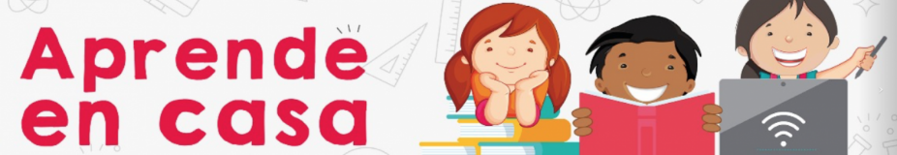

SEMANA | Del 31 de agosto al 04 de septiembre
Lunes 31: Clase virtual de 1:00 p.m a 2:00 p.m | Tema: La época de la violencia en Colombia  I.D: comprende los aspectos más importantes de la violencia de mediados del siglo XX.  En nuestro encuentro virtual continuaré con la explicación del tema propuesto, esta vez, destacando el periodo histórico de la violencia colombiana en los años cuarenta.
Martes 01: Clase virtual de 9:30 a.m a 10:30 a.m | Tema: La época de la violencia en Colombia  I.D: comprende los aspectos más importantes de la violencia de mediados del siglo XX.  En nuestro encuentro virtual elaboraremos un collage alusivo a la situación que viven muchas personas victimas de la violencia en nuestro país. Recuerda que este tema es transversal al Proyecto de Cátedra de la Paz y Bullying.  Te comparto una herramienta útil para elaborar este tipo de actividades. En el encuentro virtual la exploraremos https://www.photofancy.es/editor/collage  Quedo atenta a tus inquietudes.
Jueves 03: Clase virtual de 07:00 a.m a 8:00 a.m | Tema: La Revolución cubana.  I.D: Comprende los antecedentes, causas y consecuencias de la revolución cubana de 1959.  En nuestro encuentro sincrónico, iniciaré con la explicación del tema, desatacando que fue la revolución cubana, sus antecedentes y causas principales.  Anímate a participar en la explicación del tema.
Viernes 04: Estudio en Casa de 07:00 a.m a 8:00 a.m | Tema: La Revolución cubana.  I.D: Comprende los antecedentes, causas y consecuencias de la revolución cubana de 1959.  Como Estudio en Casa, debes descargar de archivos en Classroom la lectura “La transición hacia el socialismo” y realizarla, destacando las palabras desconocidas, conceptos claves e ideas centrales. En el encuentro del lunes 07 de septiembre tendremos un espacio de socialización y participación.  No debes adjuntar ninguna evidencia.  Quedo atenta a tus inquietudes.

Te deseo una excelente y bendecida semana. Disfruta de los espacios que puedes compartir con tu familia, ellos son tu mayor tesoro.

Un abrazo fraterno 😊

Claudia Celene Quintero
Magister en Educación.

